

**PROJEKT:**

**„Stavební úpravy a udržovací práce - Rybník č. 1 ve Starých Nechanicích, par.č.482/10“**

Projekt byl spolufinancován Evropskou unií – NextGenerationEU v rámci programu Ministerstva zemědělství 129 390 „Podpora opatření na drobných vodních tocích a malých vodních nádrží – 2.etapa“.

**HLAVNÍ CÍL:**

**Realizace opatření k ochraně přírody a k adaptaci na klimatickou změnu**

Podpora opatření na drobných vodních tocích a malých vodních nádržích

**PŘÍJEMCE DOTACE:**

**ZÁMĚR:** Realizace opatření k ochraně přírody a k adaptaci na klimatickou změnu.

**ZPRACOVATEL PROJEKTOVÉ DOKUMENTACE:** Ing. Pilař Zdeněk, ČKAIT č. 0601947 obor IV – stavby vodního hospodářství a krajinného inženýrství

**DODAVATEL:** SMOLA HK a.s.

**MÍSTO REALIZACE:** Nechanice, Staré Nechanice

**CELKOVÉ náklady:** 1 922 528 Kč

**dotace:** 1 345 000 Kč

**TERMÍN UKONČENÍ REALIZACE**: 31. 12. 2022

**Cíl akce (projektu):** Cílem akce je úprava a údržba stávající vodní nádrže, včetně odtěžení nánosů. Odtěžením nánosů ze dna dojde k obnovení původní kapacity. Opravou stávajícího opevnění a výpustního objektu bude zachována (obnovena) schopnost odolávat průchodu vyšších vodních stavů a možnost manipulace.

**FOTODOKUMENTACE**

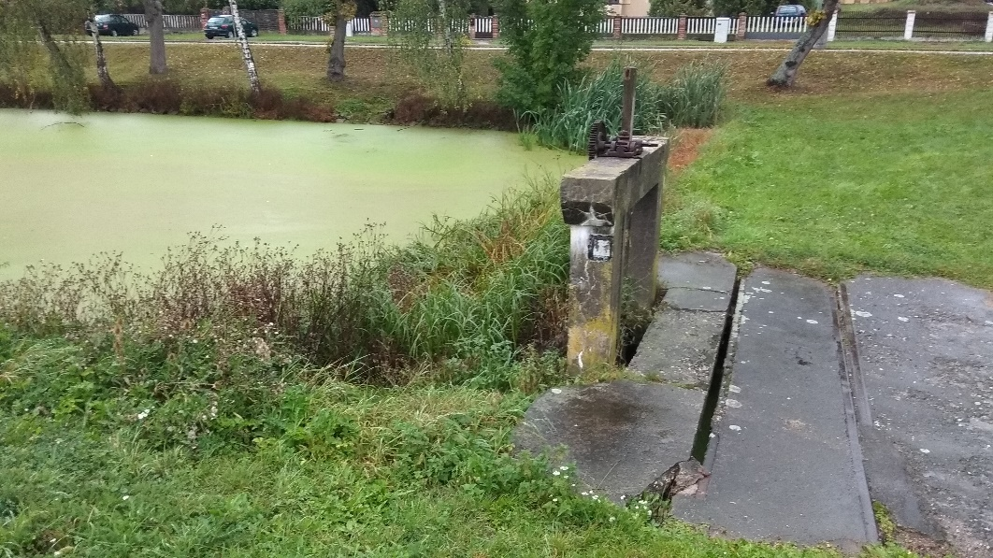**STAV PŘED REALIZACÍ:**

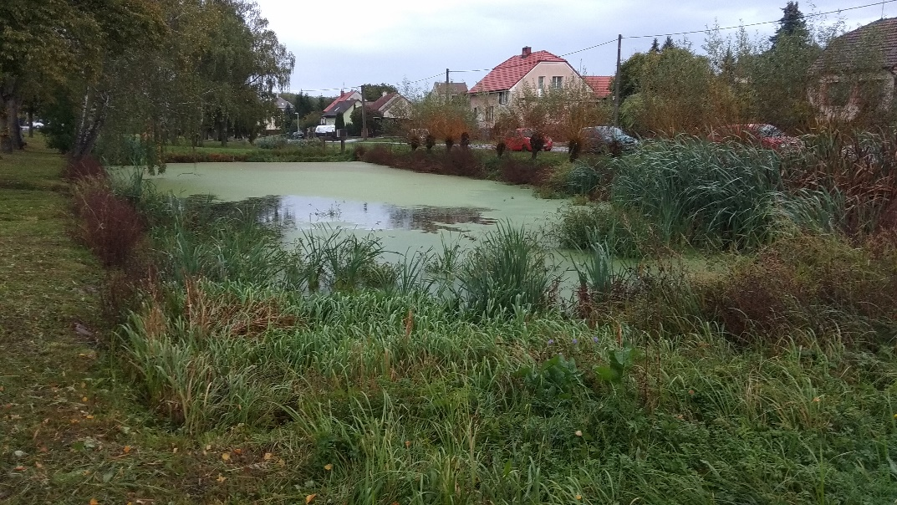

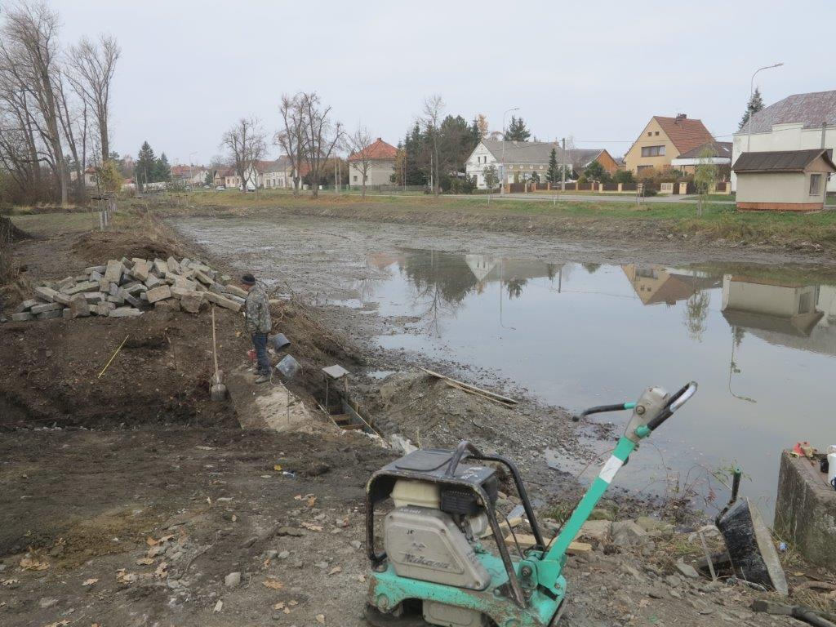**STAV V PRŮBĚHU REALIZACE:**

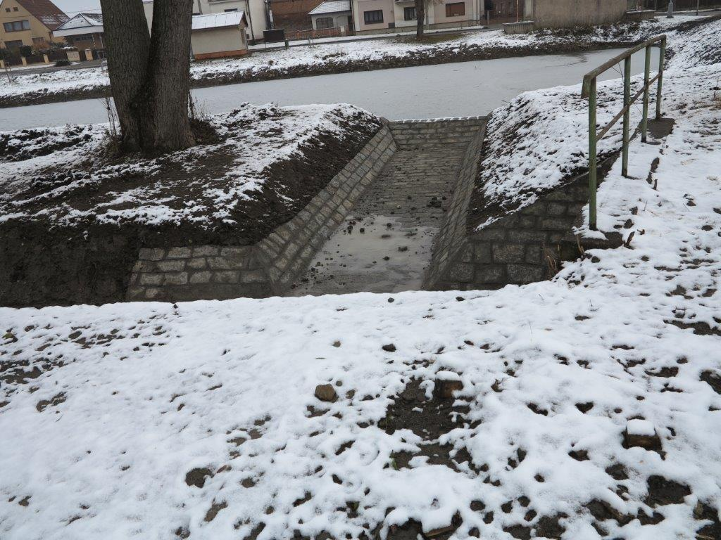

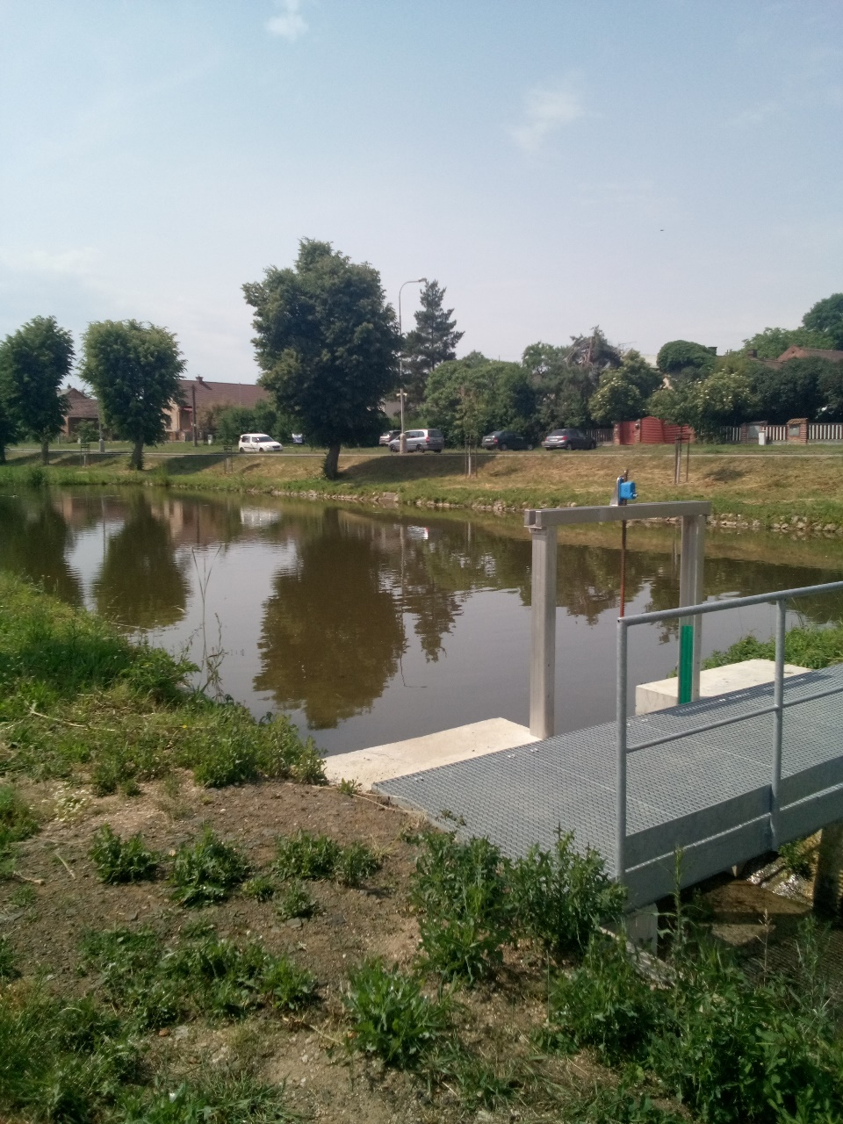**STAV PO REALIZACI:**

